Applicants have to fill in the Application Form in English
Los solicitantes deben cumplimentar el siguiente formulario de aplicación en inglés
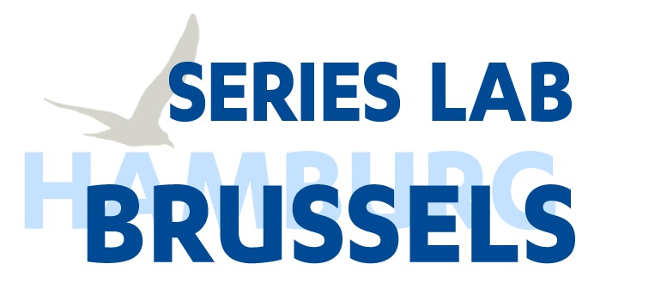
Con la participación de las
oficinas españolas de:


Application Form | Formulario de inscripción
Deadline: September 15, 2018
Fecha límite: 15 de septiembre de 2018

Producer & Company
Productor y compañía

Producer: |  | Country:
Company: |  | Website:
Adress:
Cell phone: |  | Email:

Motivation and objectives
Motivación y objetivos

Please describe briefly why you would like to participate in the Series Lab Brussels and what you expect from the event (+/- 400 words).
Por favor describe brevemente porqué quieres participar en el Series Lab Brussels y qué esperas del evento (+/- 400 palabras).

Producer’s CV, appr. 500 characters incl. blanks.
Currículum del Productor, aproximadamente 500 caracteres incluyendo espacios.

Company profile brief description of the company, it’s editorial line and its productions, appr. 700 characters incl. blanks.
Perfil de la compañía, breve descripción de la empresa, de su línea editorial y de sus producciones. Aproximadamente 700 caracteres incluyendo espacios.

SERIES PROJECT | PROYECTO DE SERIE
Original title of the project:
Título original del proyecto:
English title of the project:
Título en inglés del proyecto:
Project Logline (50 words max.)
Logline del proyecto (50 palabras máximo):

Based on (novel / other work … by):  Basado en (una novela / otras obras ...por): | Genre:  Género:
Shooting format:  Formato de rodaje: | Running time:  Duración:

Name of the screenwriter:  Nombre del guionista: | Nationality:  Nacionalidad:
Name of the director (if confirmed):  Nombre del director (si está confirmado): | Nationality:  Nacionalidad:
Name(s) of cast (if confirmed):  Nombre(s) del reparto (si está confirmado) | Nationality:  Nacionalidad:

Financial Information | Información Financiera
Estimated budget (in €):
Presupuesto estimado (en €):

Financing already secured (in €): Financiación confirmada (en €): |  | % of total budget:  % del total del presupuesto:
Support from any funds secured already? Ο Yes Ο No
¿Tienes fondos de apoyo confirmados? O Sí O No

If yes, which ones? Please give details below of confirmed partners:
En caso afirmativo, ¿cuáles? Por favor aporta detalles de los socios confirmados:

Organisation  (status: e.g. co-producer, financier, distributor) | Country |  | Contribution in € / %
Organización  (estatus: p.ej. coproductor, fuente de financiación, distribuidor) | País |  | Contribución en € / %
Please attach to this application, in ENGLISH:
Por favor adjunta a esta aplicación, en inglés:

- Synopsis & concept (max. 2 pages).
Sinopsis y concepto (máximo 2 páginas).

- Outline OR Treatment / Exposé (max. 5 pages) of the pilot/1st episode. Tratamiento / exposición (máximo 5 páginas) del piloto / primer episodio.

- Bible (character description, arena, themes and conflicts) (max. 5 pages).
Biblia (descripción de personajes, escenas, temas y conflictos) (máximo 5 páginas).

